

**Europe 3**

**A Novel Adventure**

par **Julie Morand**

**Mémoire présenté  
en vue de l’obtention d’un Bachelor Européen  
Jeux Vidéo et Serious Games**

2018-2019

N° de candidat : 102958

# Table des matières

Table des matières 2

Remerciements 4

Introduction 5

Présentation du partenaire 6

Historique 6

Produits et services 7

Organigramme 8

Développement et perspectives 11

Section **Erreur ! Signet non défini.**

Sous-Section **Erreur ! Signet non défini.**

Présentation du projet 12

Intention 12

Cahier des charges 13

Organigramme 15

Contraintes 16

Réalisation du projet 17

Choix des outils 17

Problématiques 17

Réalisation 17

Gestion de projet 17

Conclusion 18

Résultat obtenu 18

Analyse critique 18

Perspectives 18

Apports personnels 18

Annexes 19

Annexe 1 19

Annexe 2 19

Bibliographie i

Liste des sigles et abréviations ii

Résumé iii

Abstract iii

# Remerciements

Ce document est un mémoire qui fait le point sur une aventure humaine de plusieurs années que ce soit la recherche de soi, au parcours a la Ludus académie. Il s’appuie sur des rencontres, des collaborations, des échanges, des partages, des remises en question, des apprentissages, des rires, des larmes et des épreuves. Sans ce tissu humain je ne me présenterai pas fièrement à cette épreuve de bachelor.

Je tiens donc à exprimer ma profonde gratitude à mon directeur, Jérôme Hatton qui m’a donné cette chance et a cru en moi. Me donnant envie de toujours plus m’investir et d’aller toujours plus loin.

Merci au corps enseignant, Jean-Sebastien Derieuw, Quentin Gille, et Rashid Ghassempouri pour leurs savoirs, patiences et encouragements.

Je place aussi un mot à mes camarades, présents pour le meilleur et pour le pire. Que ce soit pour un simple sourire que pour le travail à fournir.

Enfin je tiens à remercier ma famille, un véritable pilier dans la construction de mon avenir.

# Introduction

J’ai reçu comme énoncé de travail de fin d’étude, la transformation d’un Syllabus de 200 pages nommé « Le management Interculturel et les ressources humaines en Europe » en un serious qui a pour objectif l’apprentissage ludique et simplifié. La première grande question a donc été : Quel type de jeu conviendra-t-il pour ce besoin particulier. Le choix final après mûre réflexion sur le sujet se dirigea finalement vers le visual novel. Une fois mon choix et ses péripéties développés, je propose donc l’analyse de la création d’un visual novel de type serious game. Avant d’aller plus loin dans cette introduction, il nous faut donc brièvement définir ce qu’est un visual novel ainsi qu’un serious game.

Le visual novel est en d’autres termes un scénario interactif ce qui signifie donc un croisement entre une histoire et un jeu vidéo étant donné les prises de décisions et divers modalités ou mini jeux implémentés. Pour certain il est plus proche du livre que du jeu, et pour d’autres le contraire. Je compte donc démontrer que c’est justement un juste équilibre entre les deux.

Le serious game est une application informatique qui combine une intension sérieuse, dans notre cas de type pédagogique, avec des ressorts ludiques de type jeu vidéo. Le jeu qui est une interaction entre l’utilisateur et l’interface dans le but d’avoir du fun peut sembler aller à l’encontre de l’intégration d’un nombre important d’information dans un sujet pas spécialement apprécié de l’utilisateur tel qu’un syllabus de cours. Le dosage donc entre amusement et quantité d’information est donc importante et fait partie de la problématique qui va être développée ci-dessous.

Le positionnement du choix du visual novel et son argumentation, ainsi que l’analyse de l’équilibre entre le jeu et le sérieux dans un serious game sont donc des sous parties essentielles a la réponse à la problématique que je développerai dans l’analyse théorique à la suite des péripéties qui ont mené à la construction du jeu. Cette construction sera donc évoquée au préalable ainsi que les défis et contraintes rencontré le long de la réalisation.

# Présentation des partenaires



## Source et double entente

Lors de l’affectation de ce projet ce n’est pas un mais deux clients qui se sont investie dans l’aventure. La Fédération for Education in Europe (FEDE) qui est une association à but non lucratif ainsi qu’une organisation internationale non gouvernemental (OING), et la Ludus Académie (LUDUS) qui est une école d’informatique spécialisé dans le jeu vidéo et le serious game. La FEDE décerne des diplômes variés mais qui ont tous une souche commune, les cours d’Europe. Les élèves de la Ludus académie y sont aussi soumis. Cette forme de tronc commun a fait émerger ce projet pour une simplification de son apprentissage. Ludus étant spécialisé dans le serious game, est donc toute désigné pour proposer une solution ludique. Ces deux organisations étroitement liées à diverses échelles se retrouvent dans ce projet sous deux formes de relations.

* Relation pyramidale : La FEDE permet a LUDUS de délivré a ses élèves un diplôme européen.
* Relation de service : LUDUS propose un produit (jeu) afin de facilités à toutes les écoles composant la FEDE l’apprentissages des matières communes.

## Historique

### Fédération Européenne Des Ecoles

### Ludus Académie

## Produits et services

L’esprit général des deux instituts est le même, instruire et inculquer leurs valeurs dans un environnement pédagogique a la fois rigoureux et épanouissant. Toutefois ils le réalisent à différentes échelles en apportant des produits et services qui leurs sont propres.

### Fédération Européenne des Ecoles

Les actions de la FEDE s’articulent autour de deux grands piliers : les actions dans le domaine de l’éducation, et celles dans le domaine des Droits de l’Homme.

#### Education

Pour la FEDE, il est primordial de placer l’éducation au cœur du développement de notre société. Cet objectif et son esprit est partagé par les 500 institutions éducatives qui la compose. Comme elle l’indique sur leur site officiel « La FEDE et ses écoles membres sont porteuses de ce lien indicible entre **citoyenneté, démocratie et ouverture aux autres** et mènent un projet européen dynamique de paix, de tolérance et de **progrès.**»Pour réaliser cette pensé elle propose des formations diplômantes et professionnalisantes a échelle européenne et même mondial. En effet ses écoles se dispersent sur plus de 4 continents.

Son statut participatif auprès du Conseil de l’Europe lui apporte également une certaine crédibilité ainsi que, dans une certaine mesure, une influence sur le pouvoir décisionnel du Conseil de l’Europe. En effet, ce statut permet à des experts des OING concernées (dont la FEDE) d’œuvrer en qualité de consultants, de participer à des projets des comités intergouvernementaux, de rédiger des notes à l’attention du Secrétaire Général du Conseil de l’Europe, de présenter des déclarations orales ou écrites devant les commissions de l’Assemblée Parlementaire et le Congrès, ou encore d’intervenir lors de séminaires organisés par le Conseil de l’Europe. En bref, ce statut permet à la FEDE d’avoir des moyens conséquents pour l’aider à mener à bien son projet de création d’un espace international commun de l’enseignement supérieur.

Plus précisément, la FEDE, toujours selon son site officiel, vise à :

* Favoriser l’employabilité de ses étudiants en pensant ses programmes pédagogiques « avec » et « pour » les acteurs économiques ;
* Participer activement à la lisibilité des parcours de formation et à l’harmonisation internationale des référentiels pédagogiques, de manière que chaque étudiant puisse trouver facilement l’orientation qui lui convient.
* Impliquer les professionnels dans la rédaction des référentiels de formation et dans la construction des critères d’évaluation et de validation des diplômes pour préparer les métiers de demain.

#### Droits de l’Homme

La FEDE intègre dans sa mission éducative la promotion des valeurs des Droits de l’Homme. En effet, ces valeurs occupant une place de choix dans la construction et l’organisation de l’Union Européenne, il est logique qu’elles se retrouvent au cœur du projet de la Fédération. Elle encourage donc la prise de conscience, le respect et l’application des Droits de l’Homme en transmettant des idéaux de paix, d’égalité, de tolérance et d’ouverture à travers toutes ses actions. Cet engagement se traduit aussi par des actions concrètes spécifiquement tournées vers les Droits de l’Homme, entres autres :

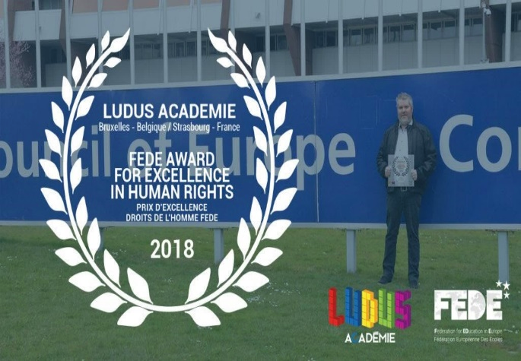La participation aux travaux de la Commission « Droits de l’Homme » de la conférence des OING du Conseil de l’Europe, qui visent à protéger les Droits de l’Homme, en assurer la promotion et garantir les droits sociaux.

La remise, tous les ans, du Prix d’Excellence des Droits de l’Homme de la FEDE, qui récompense les initiatives des étudiants, professeurs ou écoles de la FEDE qui contribuent de manière singulière à la promotion effective des valeurs des Droits de l’Homme. Notons d’ailleurs qu’*Europe in your pocket fut* lauréat du prix en 2017.

### Ludus Académie

Comme précisé précédemment la Ludus Académie est une école privée d’informatique spécialisé dans le jeu vidéo et le serious game. Disposant de deux campus, l’un en France à Strasbourg et l’autre en Belgique à Bruxelles l’école étand ses capacités et son enseignement d’année en année. En accord total avec la vision de la FEDE, l’école tient à être au plus proche de ses élèves dans les divers cursus qu’elle propose. En effet Ludus dispose de 4 cycles de formations qui sont :

1. Cycle1 : Fondation degree
2. Cycle 2 : Bachelor
3. Cycle3 : Mastère
4. Cycle 4 : DBA

Très active au sein de la FEDE comme dans les évènements locaux. L’école encourage ses élèves à la professionnalisation en les incitants à participer à de multiples conférences tel que celles organisés à Paris par la FEDE. Se confronter a des développeurs et game designer d’autres école dans des game jam de plusieurs horizons. D’élargir sa capacité social grâce à des évènements sociaux tel que les salons de l’enseignement, la made in Asia, la gamscon et bien d’autres. Son objective, inciter les élèves à avoir une vie active et investie pour mieux préparer l’avenir.

## Développement et perspectives

Je n’ai pas suffisamment d’informations pour me permettre de spéculer sur les objectifs futurs de la FEDE. Néanmoins en ce qui concerne la Ludus académie le spectre du futur proche est déjà plus clair. L’école tiens à voir son avenir évoluer sur trois points :

1. Continuer à voir son nombre de classe augmenter et la structure de l’école évoluer.
2. Obtenir la certification FEDE pour les diplômes de type doctorat et plus.
3. Créer un campus en Espagne.
4. Ouvrir une section diplômante de journalisme ESport.

# Présentation du projet

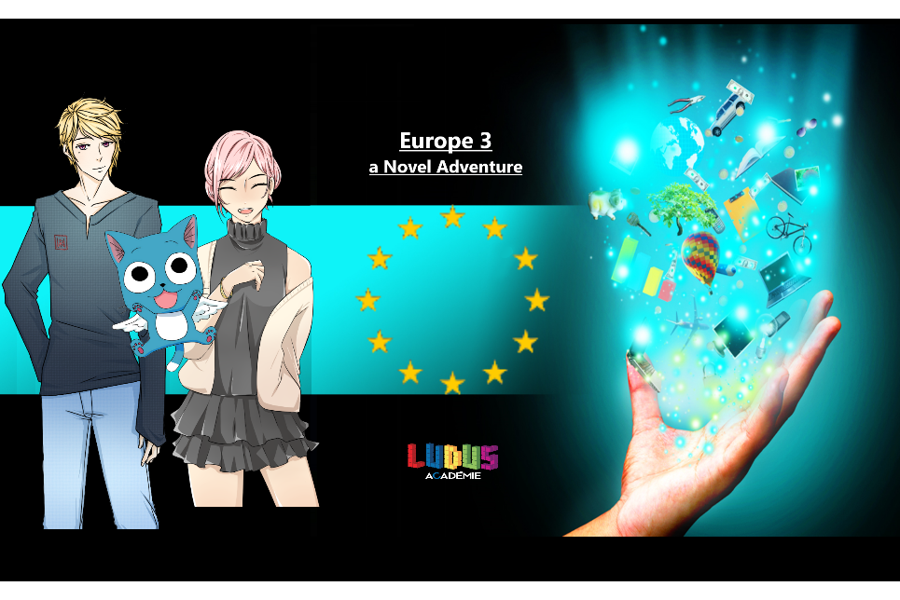

## Intention

Depuis deux ans, il a été mis en lumière que les cours d’Europe enseigné dans toutes les écoles FEDE sont un lourd bagage d’information pour les élèves. En effet, les informations contenues dans ses syllabus sont extrèmement complèt et permettent une totale redécouvert de ce qu’est et de ce que fais l’Europe. Toutefois, il semblerait suite aux résultats des dernières année, que la matère ne rencontre pas un grand succès aux examens. Il en est donc ressorti le besoin de trouver une méthode d’apprentissage plus adaptée. Il a donc été convenu de l’élaboration de serious games, représentant chaque syllabus en collaboration entre les élèves de Ludus et la FEDE. Ici, j’ai donc la tâche de poursuivre le processus mis en marche l’an dernier, en transformant le syllabus d’Europe 3 intitulé « Le management interculturel et les ressources humaines en Europe » en un serious game.

Le but n’est bien évidemment pas d’inclure de manière exhaustive toutes les informations présentes dans les livres de référence du cours d’Europe, car cela représente une quantité d’information beaucoup trop importante. Il est donc nécessaire en prime abord de trié et résumé l’information, pour fournir aux joueurs (en premier lieu les élèves) des clés de compréhension qui les motiveront davantage à s’intéresser au sujet plus profondément. Ainsi permettant aussi d’avoir le minimum de prérequis pour atteindre la moyenne aux examens. En effet, en parlant avec quelques étudiants, nous avons pu nous rendre compte qu’une des raisons pour lesquelles ils n’étaient pas motivés était que c’était un sujet auquel ils ne s’étaient jamais intéressés, et il n’était pas rare qu’en lisant les livres de référence, ils se sentent perdus devant la quantité d’informations nouvelles, de termes ou de noms inconnus.

Ce projet est donc un condensé des informations necessaires à la réusite minimal des exames. Ainsi qu’une introduction permettant d’éteiller la curiosité des étudiants et de les rassurer face au sujet. Le publique cible est donc, bien évidemment, les étudiants des multiples écoles composant la FEDE. Pour être plus exacte on pourrait même dire qu’il vise les étudiant n’ayant pas encore eu le courage ou l’envie d’ouvrir la cour en question. De plus le projet pourra permettre aux étudiant ayant déjà parcouru les livres d’avoir un rappel ou récapitulatif des informations majeures.

## Cahier des charges

Afin de réaliser l’objectif émis précédemment, il a donc fallu structurer les étapes créations. La première chose à faire bien évidemment a donc été la lecture du fameux syllabus afin de me faire une première idée des possibilités de game design.

Une fois un premier contact avec la matière fait, il a fallu faire la trie dans les informations afin de sélectionner ce qui finirait dans le jeu. Cette étape fut cruciale car le dosage est essentiel. Trop d’information reviendrait à intégrer les defaults d’un syllabus dans le jeu, et trop peu d’informations rendrait le jeu inutile et sans intérêt. Il est important de doser le fun afin de garder le joueur dans le flow tout en lui inculquant suffisamment de matière. C’est donc l’étape de la réflexion de type serious game.

Ensuite vient la réflexion sur le jeu lui-même. Quel type de jeu suscitera l’intérêt des élèves ? Quel type de jeu sera susceptible de s’adapter à une grande intégration de texte ? Quel type de jeu pourra suivre la continuité des jeux précédents ? Quels types d’action sera le plus attractif ? Quel sera l’objectif du joueur ? Qu’est ce qui le motivera à aller jusqu’au bout du jeu ? Faut-il intégrer des récompenses et de quels types ? Une multitude de questions permettant de structurer maille après maille une conception de jeu viable. C’est donc l’étape de la réflexion de type game design.

Viens ensuit l’étape de réalisation. Le choix de l’engine ne fut pas un problème car il était de base imposée afin de simplifier le portage des jeux d’Europes. Toutefois, il a fallu faire des recherches et analyse pour réaliser la première étape de prototypage.

Puis, une fois un début de prototype jouable achevé, il était important de faire une première phase de playtest. Cette étape essentielle permet en effet de valider ou invalidé la théorie de game design préalablement étable. Valider ou invalider le dosage d’information intégré dans le jeu.

Selon le résultat des playtest, il est important de peaufiner et de réadapter le jeu vis à vis des choix initiaux. Ce qui dans notre cas a été une étape essentielle, mais j’y reviendrais dans la partie « Réalisation du projet ». Le design a en effet pris une tout autre tournure.

Pour finir, approche de la dernière ligne droite avec la deuxième phase de développement entrecouper de plus léger playtest afin de toujours mieux adapter les théories mis en place. Comme le choix de pondérer deux chapitres d’informations en un chapitre de jeu. Je détaillerai encore une fois le procédé dans les sections suivantes.

On peut donc résumer le cahier des charges comme suivant :

## Organigramme

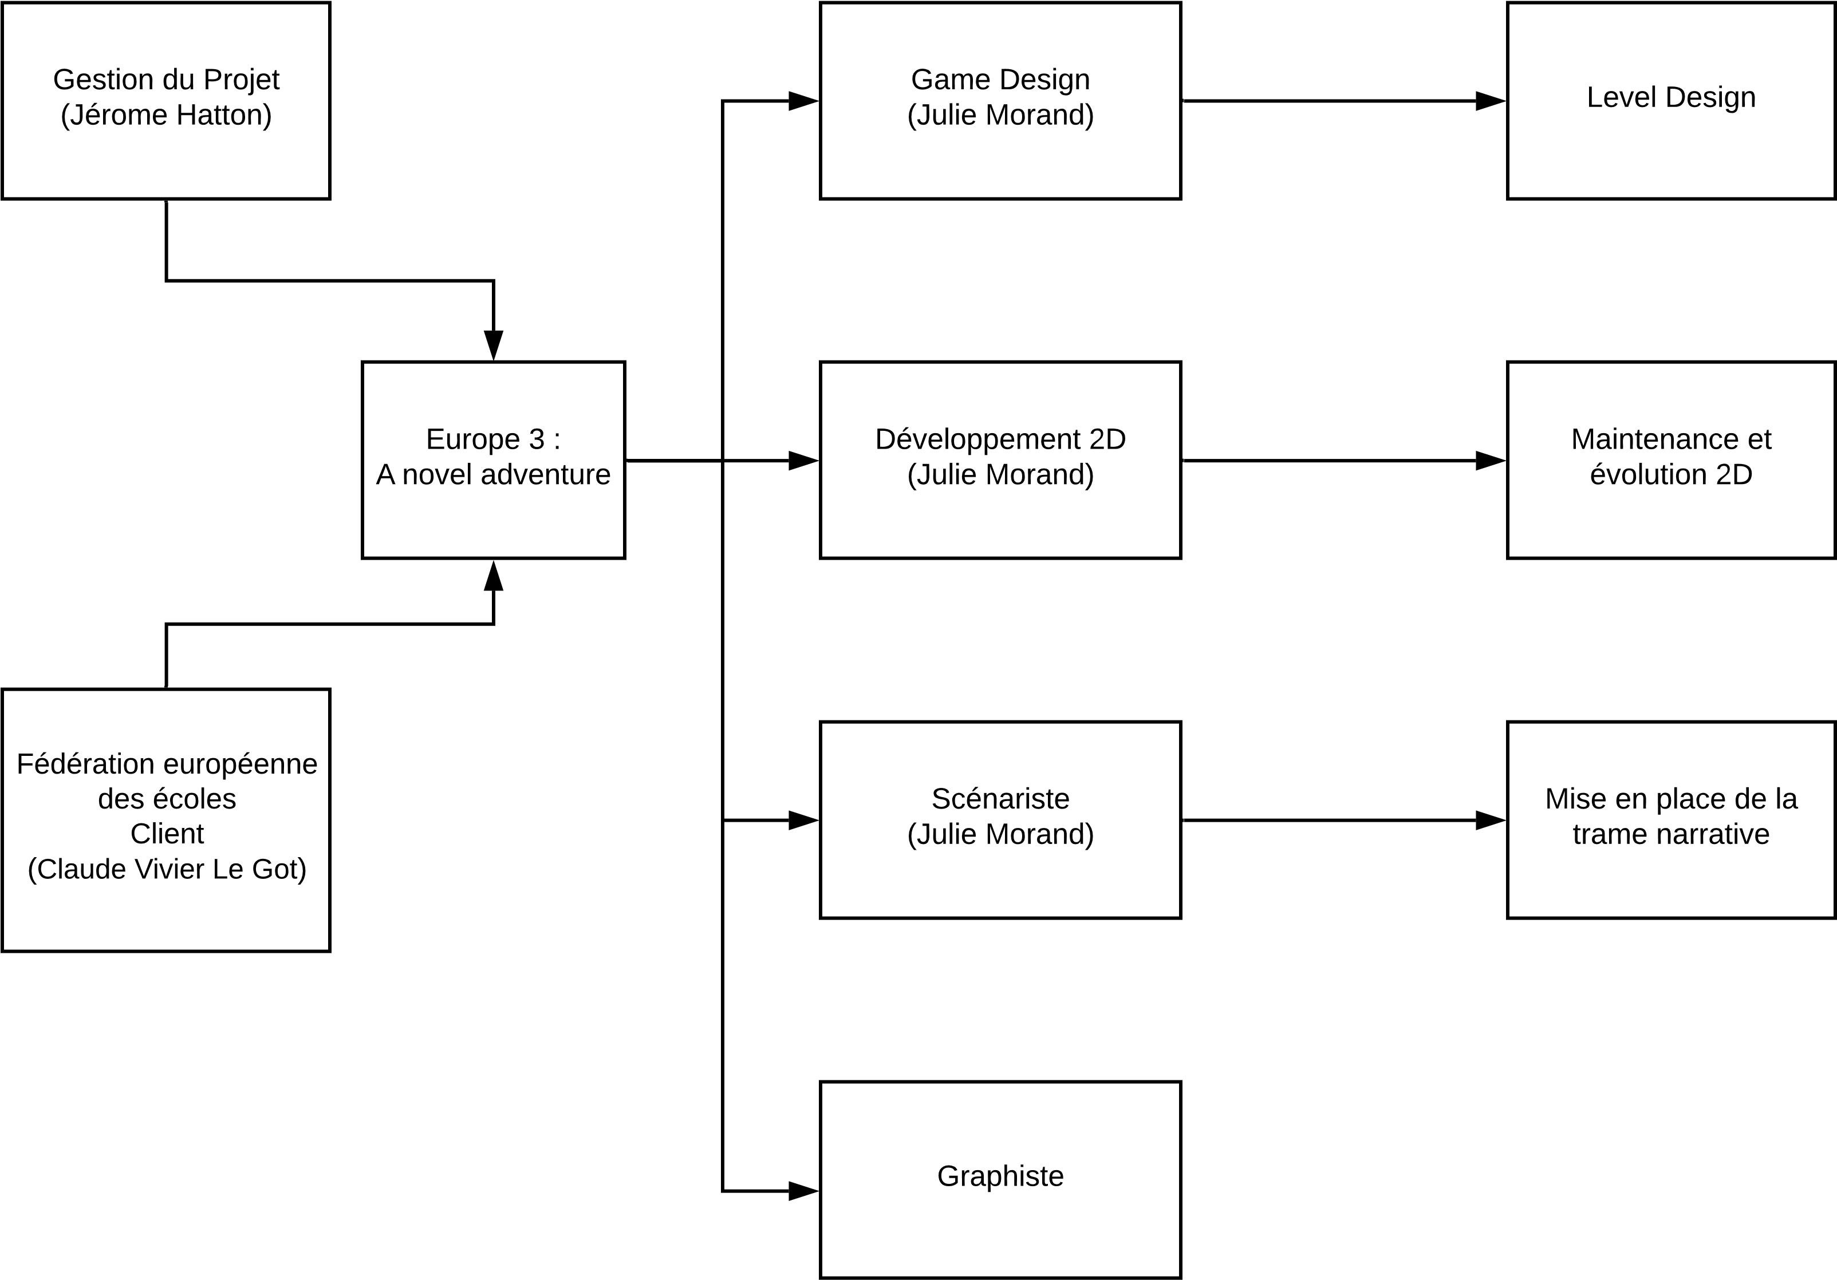

## Contraintes

L’ensemble des contraintes du projet furent très vite mise en place lors de sa création que ce soit des contraintes imposées par les clients Ludus et la FEDE ou que ce soit des contraintes techniques liés au type de jeux du projet : le Serious Game.

Il a directement été décidé avec Ludus que le moteur de jeu utilisé pour le développement de cette application ludique serait Unity. Tout d’abord afin d’améliorer d’une part mes compétences sur cette engine et d’autre part pour faciliter la gestion la compatibilité d’un projet Europe a un autre en gardant un moteur commun.

La seconde contrainte était en termes de contenu pour favoriser l’apprentissage. Il devait avoir comme source le syllabus « Le management interculturel et les ressources humaines en Europe » et être synthétiser au maximum afin que les joueurs puissent, en un temps assez limiter apprendre le sujet dans sa globalité. Cet aspect pédagogique est à la fois toute une contrainte et un débat a lui seul. Vous en conviendrez que bien que la réalisation d’un jeu a proprement parlé se décompose en des étapes sommes toute identiques à chaque nouveau projet. Néanmoins, réalisé un jeu « classique » n’est en rien identique dans la structure du résonnement a celui de la réalisation d’un jeu pédagogique. De plus réaliser un jeu pédagogique de type, apprendre à maitriser une langue par exemple, n’a rien à voir avec celui de l’apprentissage d’un syllabus d’Europe. Le jeu pédagogique n’a pas pour premier objectif le plaisir du joueur. Il privilégie l’aspect éducatif, et fait entrer la partie fun en second dans la liste des attentes. Et bien qu’une place de priorité semble peu, cela change pourtant tout dans le mécanisme de conception. Le juste équilibre est donc à la fois une contrainte et un défi majeur, car il n’y a aucune théorie toute faite sur le sujet. Aucune recette efficace n’existe étant donné que chaque cas est unique. La tâche primordiale qui incombe au designer est donc de manier et de remanier cette contrainte jusqu’à la transformer en un équilibre de fun et d’informations.

Ensuite, la contrainte suivante était en termes de design. Etant donné que les précédents jeux concernant l’Europe sont réalisés en 2D il a fallu rester sur la même trame de développement. En effet il est important que les jeux se suivent de manière harmonieuse. Le joueur doit ressentir une continuité d’un jeu a un autre et non une rupture.

Une dernière contrainte, plus habituelle celle-ci, peut être notée : le public-cible. Au départ, le projet visait juste les étudiants de Ludus Académie, donc, grossièrement, des joueurs plus ou moins régulier de 18 à 30 ans. Par la suite, nous avons élargi cela à tous les étudiants de la FEDE, ajoutant donc potentiellement des joueurs moins réguliers et des non joueurs à l’équation. La difficulté n’étant pas un but spécialement poursuivi par le projet, il a donc été décidé de rendre le jeu très accessible, très simple, pour que les ressources mentales du joueur se focalisent davantage sur ce que l’on veut lui enseigner, plutôt que sur le fait de se demander ce qu’il doit faire ou sur quels boutons appuyer.

# Réalisation du projet

Ce projet a subi de grand remaniement et a soulevé de grandes questions tout au long de cette année. Je vous garde les grands points de débats pour la fin. Ici je vais tâcher de vous étayer les étapes de réalisations et les multiples chemins emprunter avant d’aboutir au résultat actuel.

## Choix des outils

Comme évoqué précédemment les outils se sont vite vus imposé. Néanmoins que ce soit la base mécanique ou la base théorique, il a fallu en leurs sein même y faire de remaniement et bien évidemment des choix. Je vais donc décortiquer ses choix et les réflexions qui en ont découlé en deux parties distinctes : le moteur de jeu (partie mécanique) et le support théorique (partie théorique).

### Le moteur de jeu

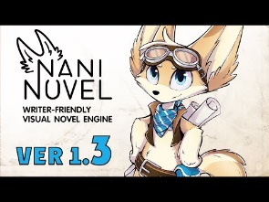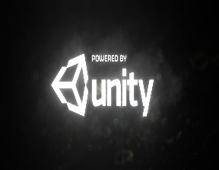 La surface de développement imposé a donc été Unity. Unity est un [moteur de jeu](https://fr.wikipedia.org/wiki/Moteur_de_jeu) [multiplateforme](https://fr.wikipedia.org/wiki/Logiciel_multiplateforme) ([smartphone](https://fr.wikipedia.org/wiki/Smartphone), [ordinateur](https://fr.wikipedia.org/wiki/Ordinateur), [consoles de jeux vidéo](https://fr.wikipedia.org/wiki/Consoles_de_jeux_vid%C3%A9o) et [Web](https://fr.wikipedia.org/wiki/Web)) développé par Unity Technologies. Il est l'un des plus répandus dans l'industrie du jeu vidéo, aussi bien pour les grands studios que pour les [indépendants](https://fr.wikipedia.org/wiki/Jeu_vid%C3%A9o_ind%C3%A9pendant) du fait de sa rapidité aux prototypages et qu'il permet de sortir les jeux sur tous les supports. Bien qu’extrêmement complet il n’en est pas le plus simple et le plus adapté pour le type de jeu retenu, qui est le visual novel. Je m’étendrai plus sur le sujet par la suite. En effet des moteurs spécialisés dans le visual novel tel que Renpy aurait été plus adapté. Il a donc fallu adapter Unity a notre besoin. J’aurai pu développer le jeu en fabriquant chaque ligne de code, que ce soit pour un dialogue, un personnage, etc… Mais ce n’était pas le plus efficace pour répondre à la demande du client. J’ai donc intégré une librairie supplémentaire a Unity qui se nomme Nani Novel. Cette dernière est spécialisée dans la création de visual novel. Elle permet donc un développement du jeu plus rapide avec des effets plus fluide et plus adaptés.

### Le support théorique

En ce qui concerne l’aspect éducatif. C’est-à-dire la transmission d’informations aux joueurs. Deux outils ont été mis à notre disposition : Le syllabus de la matière composé de 200 pages et des fiches résumé. Chaque fiche résumée comporte un qcm de 10 questions afin que le joueur puisse s’auto évaluer.

Etant donné notre besoin de synthétisation de l’information, il aurait été logique au prime abord d’utiliser directement les fiches résumées. Et pourtant il n’en est rien. Les deux supports sont bien évidemment exploités. Comme les fiches de synthèse ne me paraissait pas suffisamment complète, et surtout utilisent des mots parfois complexe, important mais ne les expliques pas. Je les ai intégrés en tant que seconde étape de résumé. J’entends par la que, suite a l’acheminement d’un épisode, et donc de l’apprentissage d’une première vague d’information. La fiche concernant l’épisode sera mise a disposition si le joueur a suffisamment été attentif lors de l’épisode. C’est à la fois des informations supplémentaires et une récompense.

Le syllabus quand a lui est donc la base fondamentale de la théorie contenue dans le jeu. Toutes les informations se trouvant dans les épisodes ont pour source ce dernier. Il est donc le support majeur au point de vue théorie. Il m’a paru logique de m’appuyer plus sur lui que sur les fiches car il reste l’outil principal que les élèves sont sensés lire.

## Problématiques

Les problématiques rencontrés s’étendent sur plusieurs échelles et sont donc multiples. La problématique majeure, qui est plus ou moins l’énoncé du projet est : Comment simplifier l’apprentissage d’une masse importante d’information de manière ludique ? En découle donc les questions du fait de piquer l’intérêt de l’étudiant.

Accrocher l’attention d’un joueur est la première étape importante pour susciter en lui l’envi de continuer. Une fois cette envie créé il faut le garder dans le flow. C’est-à-dire garder un équilibre entre le fun et les informations techniques pour ne pas perdre son intérêt. On peut donc en extraire la problématique importante de l’équilibre entre le jeu/l’aventure et la quantité d’information intégré dans le scénario.

Une fois le choix du dosage fait en vient une question centrale qui concerne le type de jeu. Le choix final retenu a donc été le visual novel, mais vous verrez que ce ne fut pas le premier, mais un acheminement de test et de réflexions.

L’entonnoir des problématiques se resserre peu à peu. Les questions larges écartés, il faut ensuite se spécifier au contenu. Le visual novel étant donc le type de jeu, le choix de la forme de la trame narrative et du scénario est nécessaire. Faut il s’éloigner ou se rapprocher du contexte actuel pour le scénario ? Les choix induisent-ils a de multiples fin et aventure ou suivent-ils une lignée commune ? Quel type de dialogue et de personnages ? Quels types de retour positif et négatifs ? Faut-il un système de récompense ? Tout une liste de question qui mène à la construction étape par étape du jeu.

## Réalisation

La conceptualisation du projet au point de vue du game design c’est fait en deux parties entrecoupé d’un playtest déterminant pour l’avenir du jeu. Ce dernier impact donc aussi la réalisation au point de vue de la programmation car vous verrez qu’une refonte complète du projet aura été nécessaire.

### Game Design

La création d’un jeu s’articule toujours autour de contextes forts et de contextes faibles. Dans notre cas, le contexte fort est la ludification de l’apprentissage d’une matière scolaire. Le contexte faible quant à lui est l’amusement que procure le jeu. Cela peut sembler ironique dans le sens où, la définition même de jeu est une activité dont le but essentiel est le plaisir qu’elle procure. C’est la toute la subtilité du serious game. Serious game est une application informatique qui combine une intention serieuse, dans notre cas de type pédagogique avec des ressorts ludiques issues du jeu vidéo. George Kalmpourtzis exprime parfaitement la difficulté que rencontre un game designer lors de la réalisation d’un serious game dans son œuvre « Educational Game Design Fundamentals ». Il y stipule : « Educational game designers need to identify learning objectives, research training methodologies, have an understanding of how people learn and, on top of this, possess the game design fundamentals to propose games that are fun to play while also having a particular learning impact on players. »[1]. Il y exprime la complexité entre l’indentification de l’objectif, les recherches et méthodologies nécessaires, maitriser les techniques d’apprentissages, maitriser de plus les méthodes de game design vis-à-vis du jeu fun tout en étant capable d’avoir un impact en termes de transmission d’informations.

C’est donc un challenge que j’ai relevé en plusieurs étapes.

#### Première théorisation

Après analyse et comparaison entre le syllabus et les fiches de révisions, j’ai pu extraire les informations qui me semblait nécessaire a l’apprentissage de la matière. Le choix peut donc sembler subjectif mais il a tout de même été murement réfléchi et mis à l’épreuve face à des qcm.

##### Dosage d’information

Une fois le contenu à intégrer dans le jeu sélectionné, il est fondamental de trouver l’équilibre entre le nombre d’épisodes efficient et la quantité d’information par épisode. La première idée a été naturellement de favoriser les informations d’un chapitre pour un épisode. Lorsque j’ai testé cette théorie via de simples cartes, il s’est avéré que en effet lorsque l’on le test sur du court terme (un ou deux épisode) cela semble plutôt équilibré ne surchargeant pas trop le joueur de données à mémoriser. Toutefois, étant donné que le syllabus d’Europe 3 est composé de 13 chapitres, cela rend le jeu trop long et les joueurs se lancent trop vite. J’ai donc réitéré l’expérience, mais en intégrant deux puis trois chapitres d’informations par épisode du jeu. Suite a ça je suis partie du postulat que deux chapitres par épisodes été la combinaison gagnante. En effet trois chapitres me permet certes une concision du jeu en quatre épisode mais l’information étant trop lourde, elle prend le pas sur la narration et l’histoire elle-même supprimant tout amusement possible. L’entre deux est donc bien deux chapitres par épisodes.

##### Type de jeu

Lorsque les mots fun et apprentissage rapide m’ont été évoqué, la première idée qui m’est venue à l’esprit fut un agencement de mini jeu. Cet agencement est inspiré des jeux mobiles ou l’on avance de niveau en niveau tel que Cooking Crazy, Candy Crush etc... Ainsi chaque épisode contiendrait un certain nombre de mini jeux.

Les mini jeux en eux même devait eux aussi a la fois être court et réactif afin de stimuler le joueur. Ceci en accord avec les théories qui ont fondé les jeux donnés en exemple précédemment. L’idée a donc été de donnée un résumé d’information a chaque début de mini jeu. Une fois l’information lu, le level permettrai de tester l’intégration de l’information et de faire un rappel sur celle-ci.

Pour illustrer cette théorie je vous propose l’exemple du niveau suivant. Le chapitre deux introduit un certain nombre de sociologues et de chercheur et explique leurs théories. Je fourni donc a l’entré du niveau un résumé des informations importantes.

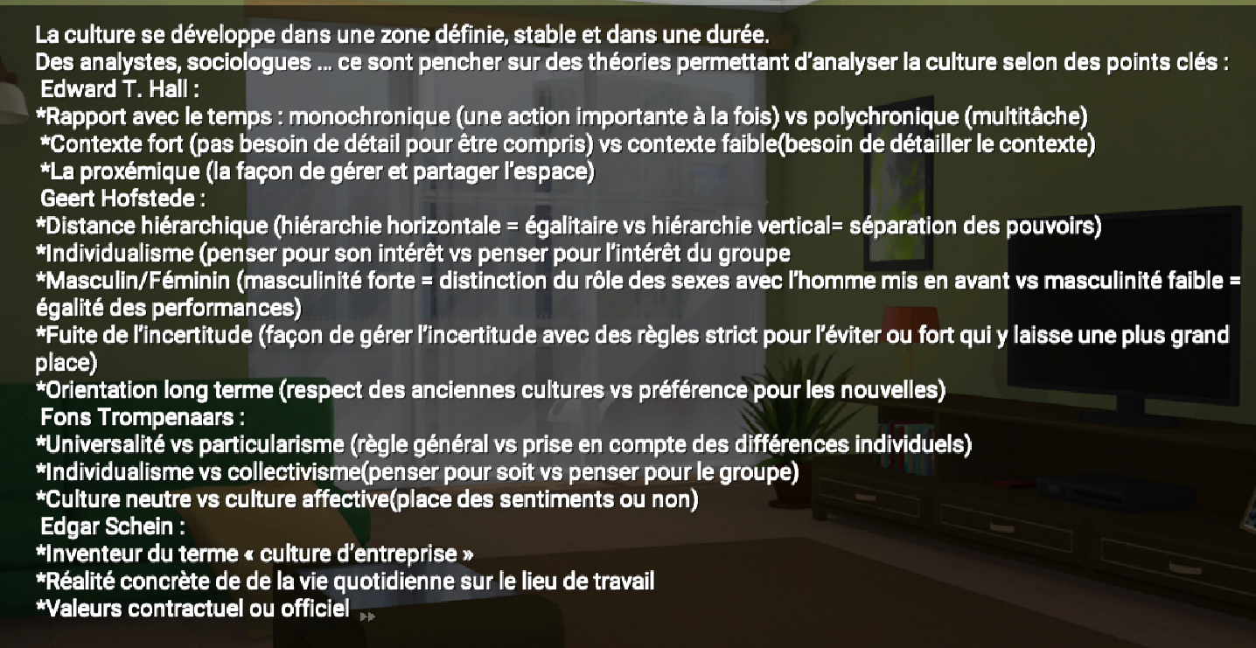

Ensuite, une fois la lecture terminée, le mini jeu se lance. Le joueur a donc à disposition devant lui des mots qu’il va devoir prendre et ranger dans le coffre correspondant. Chaque coffre représentant le contenue des théories d’un des sociologues.

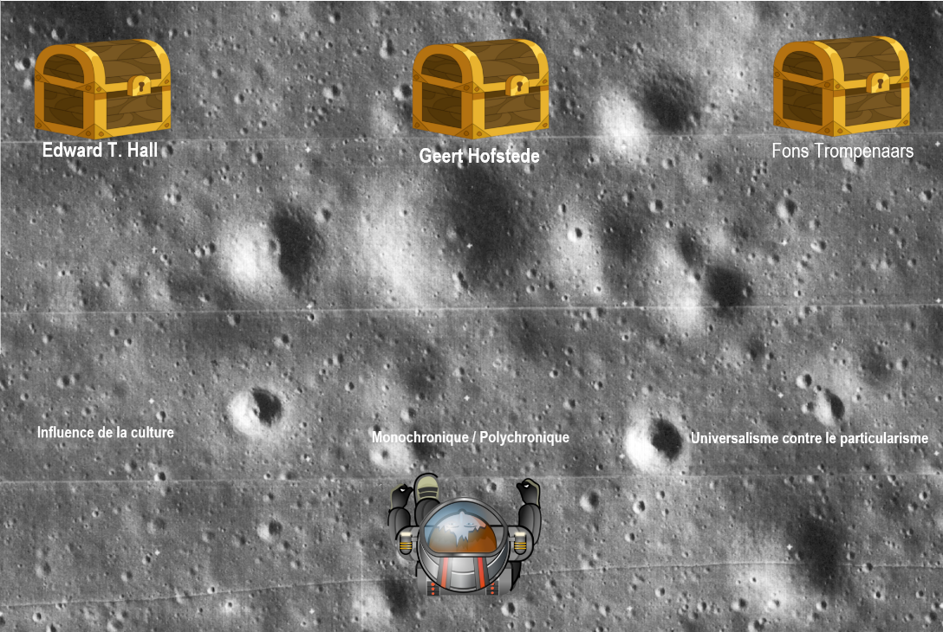

#### Playtest

Le playtest est par définition le fait de tester un jeu. Cela peut paraitre simple mais il n’en est rien. Comme nous l’a développé Mr Sylvain Meddah, le test doit être rigoureux. Il se doit d’être effectué par le publique cible, mais aussi par des agents externes afin d’avoir différents points de vue. Un playtest doit contenir un cycle itératif. Un seul playtest n’est pas suffisant. Le cycle que j’ai appliqué est appuyé sur la méthode agile plus ou moins adapté. La méthode agile se veut composer d’une semaine de sprint puis de playtest et ceux jusqu’à publication du jeu. Bien évidemment dans un cadre scolaire, les phases de sprint ne sont composé d’une semaine mais l’idée de boucle régulière a bien été respecté.

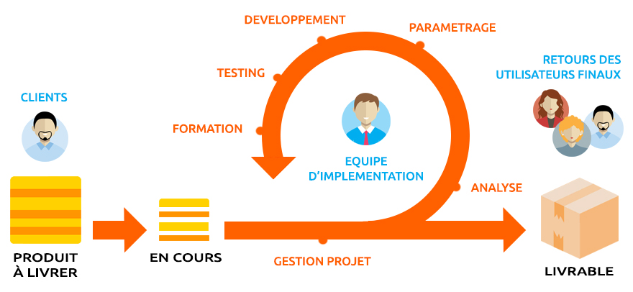

Le playtest est donc un élément pivot et fatidique lors de la réalisation d’un projet ! Après prototypage des premiers niveaux il était important de vérifier que la théorie survive à la pratique. Malheureusement, il s’est avéré que ce ne fut pas le cas. Effectivement, après avoir soumis le jeu a des élèves, comme a des personnes totalement externes au milieu (parents, amis, etc..), la remarque majeure qui en est ressortie est le manque de cohérence. J’entends par là, le fait que d’un mini jeu a l’autre, les playtesteurs n’ont pas ressenti de lien entre les éléments de théorie. Ce qui est plutôt fâcheux, étant donné que les éléments d’un cours sont sensés se faire écho. En d’autres termes, un manque de liaison entre les informations revient à découdre la théorie, la sortir de son contexte et donc y perdre tout intérêt.

Une redéfinition totale du type de jeu a donc été lancé. Il a donc fallu repenser tout le jeu et trouver un type de jeu qui lie beaucoup bien la grande contenance de texte et le fun. C’est ainsi que l’idée de visual novel est apparu.

Lors du développement de mon explication sur le visual novel, je ne reviendrai pas sur les multiples playtest. Mais il faut savoir qu’après la rédaction d’un niveau, le jeu a, à chaque fois été soumis au test, renvoyant des commentaires encourageants ne nécessitant que des adaptations minimes toujours pris en compte.

#### Le Visual Novel

Le visual novel est en d’autres termes un scénario interactif. Qui entremêle récit, dans notre cas de type bande dessiné et des prises de décisions influant sur le court de l’histoire. Ce type de jeu réglait clairement le problème évoqué précédemment étant de base une forme d’histoire continue. Néanmoins, avant de me relancer directement dans l’acheminement d’un game design complet j’ai décidé d’interroger mes camarades. À la suite du sondage auprès des étudiants de la Ludus académie dans lequel je leur ai demandé si oui ou non ils lisaient des livres de type comics ou manga, et des livres de type roman. Les résultats de son sondage sont sans appel les livres de type long sont nettement moins populaire auprès des jeunes. La taille du livre et donc le temps de lecture nécessaire en effraie plus d’un. L’effet est donc bien évidemment décuplé lorsque l’on parle de livre éducatif de type syllabus. Cela a donc confirmé le choix final de game design au point de vue du type de jeu.

##### Itération de construction

Le schéma de construction de chaque épisode fut rigoureusement le même durant toute la création du projet. Chaque début de création d’un niveau passe donc par le choix des informations que contient les deux chapitres du syllabus que je souhaite transmettre aux élèves. C’est-à-dire une forme de résumé de la matière. Une fois les informations sélectionnées, la suite fondamentale a l’incorporation de plaisir était le choix de l’intrigue qui doit rester dans la continuité de la précédente, et ainsi la création d’un scénario.

La première étape de création du scénario interactif est la préparation de l’histoire, du contenu lui-même. Le protagoniste étant le joueur, la construction d’un stéréotype de « héro » n’a pas été nécessaire. J’ai donc pu me concentrer sur les rudiments du novel, c’est-à-dire une intrigue constituée d’un état de base, l’apparition d’une quête/élément déclencheur, d’un obstacle/ quête et finalement d’une solution.

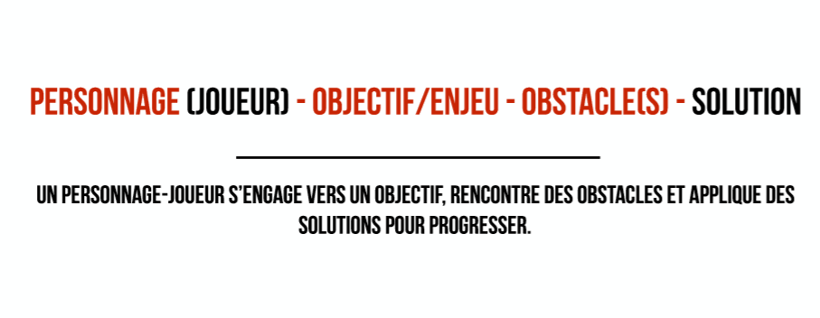[2]

Suite au récit dans ses grandes lignes prêt, l’arborescence des choix se met en place transformant une simple histoire en un jeu interactif. En vient donc naturellement par la suite la rédaction des dialogues, et l’incorporation de l’histoire dans le moteur de jeu afin de démarrer la création « physique » du jeu.

Ensuite, afin d’avoir un véritable rendu visuel, le choix des spirites, backgrounds, musiques et effets sonores permet l’habillage du jeu. Bien que non définitif car non libre de droit il permet un premier aperçu de l’esprit que je tiens à donner à ce visual novel.

Pour finir, il est bien évidemment nécessaire de tester le jeu. En découle ensuite des correction et ajustements jusqu’à obtenu un taux suffisant de satisfaction vis-à-vis du niveau.

##### La trame narrative

La trame narrative est utilisée dans le domaine de la narration pour décrire la cohésion du schéma narratif. Elle constitue le déroulement d’un récit. Dans le cadre d’un visual novel elle désigne aussi le type de boucles de choix donnant accès à un certain nombre d’action s’entrecoupant ou non et menant à une ou diverse fin. Dans le cas d’un visual novel de type aventure, on préconise le fait d’ouvrir le scénario a plusieurs fins et embranchements différents afin de donner envie au joueur de rejouer et d’explorer plusieurs possibilités. Dans notre cas l’aspect éducatif prend le pas sur l’aventure. J’entes par là que, pour une bonne absorption des informations par un élève il faut d’une part qu’il les retrouve de manière facile. C’est-à-dire ce situant toujours au même endroit dans l’histoire. Et d’autre part, le cerveau s’attachant aussi au visuel lors de la mémorisation n’attribuera pas, ou miens bien la répétition de l’intégration de l’information. Le visuel ou le chemin n’étant pas le même il le verra en partie comme une nouvelle donné au lieu d’une répétition dans le but de la mémorisation. La trame linéaire s’impose donc à nous, l’objectif étant bien évidemment la facilitation de la mémorisation pour le joueur. Trop de possibilités, malgré la répétition des informations risquerait de l’embrouiller. Toutefois cela n’en retire pas moins le fun, il en diminue juste les possibilités et éventuellement l’envergure. La trame narrative s’illustre donc schématiquement comme ci-dessous :

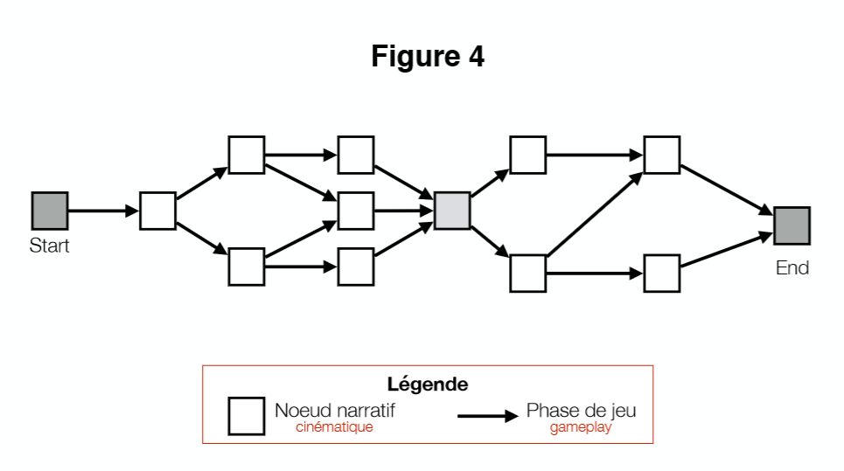

##### Le scénario

Nous en venons donc au vif du sujet en termes de contenue du jeu, le scénario. La création de l’histoire a soulevé la première grande question qui est l’environnement. Faut-il rester collé à la réalité ? Changer l’espace-temps ? Aller plutôt dans un univers fantastique ? Une multitude de possibilités s’offraient donc à moins. Mais celle qui en ressortie la plus adapté et celle qui permettrai à l’élève de se rapprocher au plus des informations et de s’en sentir concerné. Il est bien évident que plus le sujet est proche d’une personne, plus elle s’y sent touché, plus elle s’y intéresse. Rendre les informations contenues dans Europe 3 abordable comme des informations du quotidien ma semblait la bonne solution. J’en ai donc conclu que l’environnement scolaire actuel était le thème adapté. De plus ce thème est souvent utilisé et apprécié par les joueurs de visual novel. Il a donc déjà fait ses preuves.

L’histoire se déroule donc dans l’enceinte d’une école où le joueur vient y suivre le cursus le temps d’un trimestre pour un échange scolaire avec l’école Euroschool. Les épisodes relatent votre aventure a l’école en commençant par le jour de la rentrée, puis l’intégration et la visite de l’école par un ancien élève, le suivie d’une journée type avec des conflits entre camarades, une sortie scolaire… Chaque épisode ouvre la voix a une nouvelle aventure qui reste néanmoins le suivi de la précédente. Le corps enseignant et les multiples intervenants sont composés des personnages importants à mémoriser dans le syllabus. Leur nom revenant souvent l’intégration de l’information se fait toute seul. Tous les personnages ne sont pas pour autant des auteurs tirés du livre. Afin de les différencier, la bulle de nom correspondant a un personnage fictif ne contient que son nom ou prénom alors qu’un personne importante tiré du livre se verra afficher son nom et son prénom au complet.

Lors de l’aventure, le joueur est assisté par un familier. Le familier est une forme d’animal de compagnie parlant qui est à la disposition du joueur afin de le guider tout au long de l’histoire et de l’évaluer a chaque fin d’épisode. Bien que chaque épisode contienne une péripétie différente la structure générale du niveau aura toujours le même point de départ et de fin. Une introduction avec le familier nommé Happy, et une conclusion avec ce dernier proposant un quizz et des fiches de révisions. Cette structure fixe permet au joueur d’avoir un rythme usuel lors de chaque partie avec le même système d’évaluation final à chaque conclusion d’épisode. Le contenu entre les deux évènements quand a lui vari bien évidemment étant donné qu’il constitut l’histoire en elle-même.

##### Les étapes d’un niveau

Un niveau se divise de manière générale en cinq étapes. C’est ce que l’on peut appeler le squelette de la narration commun à chaque épisode. Leurs appellations restent serte vague, mais cela afin de généraliser la structure car chaque épisode contient sa part se spécificité et rebondissements afin de ne pas lasser le joueur. Elles sont donc :

1. L’introduction/ Mise en place
2. L’arrivé à l’école
3. Quête
4. Résolution
5. Retour à l’appartement

L’introduction est constituée à chaque fois d’un dialogue avec le Happy, le familier, qui lance le joueur dans sa journée que ce soit par des explications, un réveil ou autre. L’étape de mise en place ne contient jamais d’informations concernant le cours. Cela pour la simple et bonne raison que le joueur vient juste de commencer, il n’est pas encore vraiment lancé dans le jeu. L’asséner de théorie directement ne lui donnera pas envie de jouer, bien au contraire.

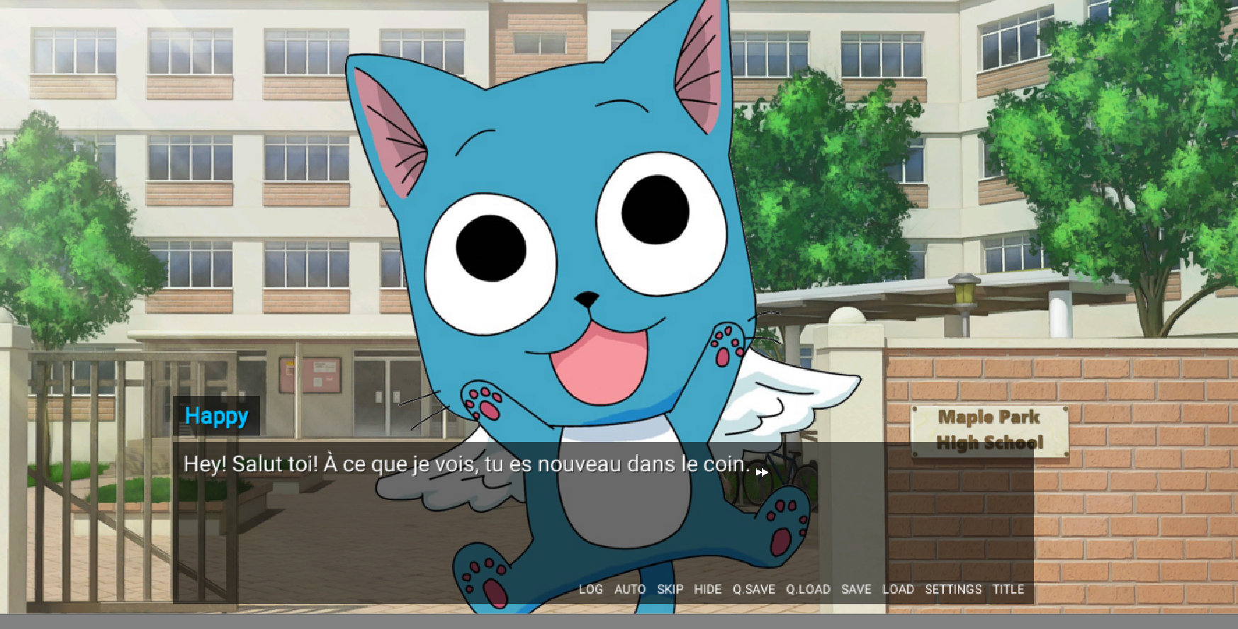

Une fois les premiers dialogues avec Happy terminé, le joueur se retrouve à l’école ou il va pouvoir commencer sa journée. Hormis l’épisode 1 introductif, où le scénario commence par le discours d’accueil du directeur une fois arrivé à l’école, les autres épisodes guident le joueur directement jusqu’à panneau d’information qui contient les informations des évènements de la journée. Cette étape permet à l’élève d’avoir des indications sur le type d’aventure qu’il l’attend durant le niveau.

C’est alors que les acteurs majeurs du niveau entrent en scène et que la quête et ses péripéties se mettent en place. La mécanique de jeu étant simple, le point and clic faisant évoluer la narration, le joueur peut se concentrer sur les choix et informations misent à sa disposition. Durant toutes les étapes que le joueur va parcourir, il sera amené à dialoguer avec diverse personnage, choisir la manière de leur répondre, choisir le lieu ou il souhaite se diriger etc... Des questionnaires lui seront parfois proposé en cours de route afin de faire un rafraichissement sur les données déjà obtenues. Dans le cas où le joueur se lance dans une boucle répétitive de choix, les dialogues sont adaptés afin de ne pas se répéter, et les choix évoluent afin d’en forcer la sortie. La trame narrative et les dialogues ont été construit de manière à éviter que le joueur ne ressente trop la linéarité tu scripte. Bien que la finalité du niveau reste toujours la même des mini boucles internes y sont implémentées modifiant parfois même le comportement des pnj (personnage non joueur).

En effet la finalité, qui est en quelque sorte le dénouement reste unique quelque soit le nombre de choix différents pris dans un niveau. Celle-ci conclue la journée a l’école une fois que le joueur a réussi à débloquer la fin du scénario.

Une fois le tout fini, le joueur se retrouve dans son appartement, zone signifiant la fin du niveau. Celles-ci permettent de conclure la journée sous plusieurs formes. Le protagoniste est soumis, par choix ou obligation selon le niveau, à un qcm afin de s’assurer qu’il a bien été attentif et de faire un rappel. Cette étape se passe sous forme de communication par sms avec le familier. Le familier met aussi à la disposition du joueur des fiches résumés. Celles conçues par moi-même relatant les informations vues dans la journée sont visualisable quel que soit le résultat du qcm. C’est une récompense pour avoir été au bout du niveau et permet donc une énième révision. Dans le but de motiver le joueur à être attentif, l’ajout d’une récompense conditionnel a été implémenté. Ce bonus est l’accès aux fiches résumés d’Europe 3 (pas celle que j’ai rédigé moi-même) contenant elles aussi des qcm permettant l’auto évaluation. Il est accessible seulement dans le cas où l’élève réussi à avoir une majorité de bonnes réponses au questionnaire de clôture d’épisode du familier.

Pour illustrer la description de ce que compose un niveau nous allons nous appuyer sur l’épisode 2. La journée commence par Happy qui réveil le protagoniste afin qu’il ne soit pas en retard a l’école. C’est donc bien un dialogue introductif permettant de lancer la journée sans intégration d’information. Ensuite, le joueur se rend à l’école et croise une camarade nommé Angie sur le chemin. Comme seul son prénom est indiqué on comprend que c’est un personnage purement fictif. Celle-ci donne des indices sur le déroulement de la journée parlant d’intégration et d’anciens élèves. Une fois arrivée à l’école le personnage se retrouve devant le panneau indiquant en effet que c’est une journée spécial permettant l’intégration des nouveaux élèves par la visite de l’école guidé par un ancien élève. On rentre donc en classe où trois personnages attendent le joueur. Ses derniers sont Edward T Hall, Geert Hofstede et Fons Trompenaars. Ses derniers se présentent et proposent chacun leurs services de guide pour la journée. Là, le choix semble être laissé au joueur mais la boucle imposera au final Mr T Hall les autres étant finalement déjà pris par d’autres élève. De la le duo se dirige tout d’abord dans la cour de l’école, le sociologue en profite pour discuter et donc déposer des informations sur la culture de l’Europe en essayant de toucher la personne a l’écoute en prenant exemple sur elle lui demander son type de fonctionnement face a une multitude de taches. C’est une première forme de personnalisation du dialogue, par la suite le duo se dirigera vers la cafétaria puis les escaliers menant au toit tout en instruisant l’élève et en le faisant participer au dialogue. Une fois devant la porte du toit l’élève fais face a l’élément déclencheur qui va lui offrir une certaine autonomie. Il va être chargé d’aller chercher la clé, la porte étant fermé.

Le joueur a donc enfin les choix de directions qui s’offrent à lui. Il devra bien évidemment passer par les trois lieux qui sont la cour la salle de classe et l’entrée de l’école. Les personnages présents dans la cour et la salle de classes sont les anciens élèves/sociologues introduit précédemment. Ils indiqueront au joueur le lieu où se trouve la clé. C’est-à-dire l’entrée de l’école, dans les mains de Mlle Sunza. Ici on pourra observer un dialogue adaptatif selon les choix, car le joueur devra obligatoirement passer par la salle de classe et la cour pour que les sociologues donnent à l’élèves des éléments de théorie. Ce n’est qu’une fois tous les éléments de théorie obtenu que la gardienne acceptera de soumettre l’élève a un qcm pour obtenir les clés. Si le joueur se présente à elle auparavant elle le renvoie vers les autres pnj. Ces derniers ne recitent pas en boucle le même discours. Le dialogue change selon le nombre de fois que le protagoniste se présente au personnage.

Une fois le qcm fini, le joueur débloque donc la fin du jeu. Dans le cas de l’épisode, le joueur retrouve Mr T Hall et obtient l’accès au toit où ils auront une dernière discussion avant la sonnerie indiquant la fin de la journée. Une fois cette dernière fini, l’élève retourne comme a chaque fin d’épisode a son appartement. Là il reçoit un message de Happy, lui proposant au choix un qcm pour débloquer les résumés bonus et aussi afin de s’auto évaluer, ou simplement un résumé des informations de la journée, ou les deux, ou bien encore aucun et de passer à l’épisode suivant.

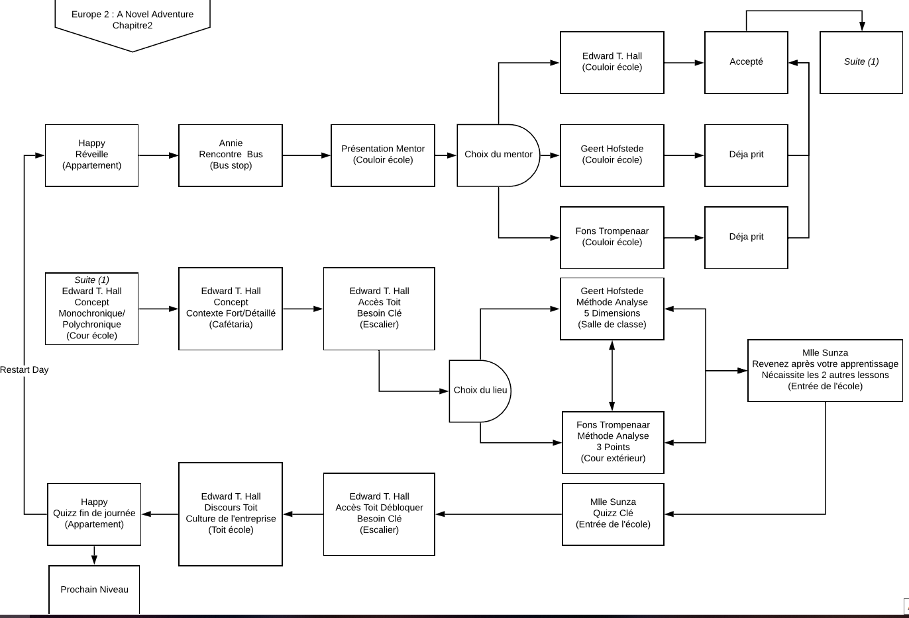

##### Menu

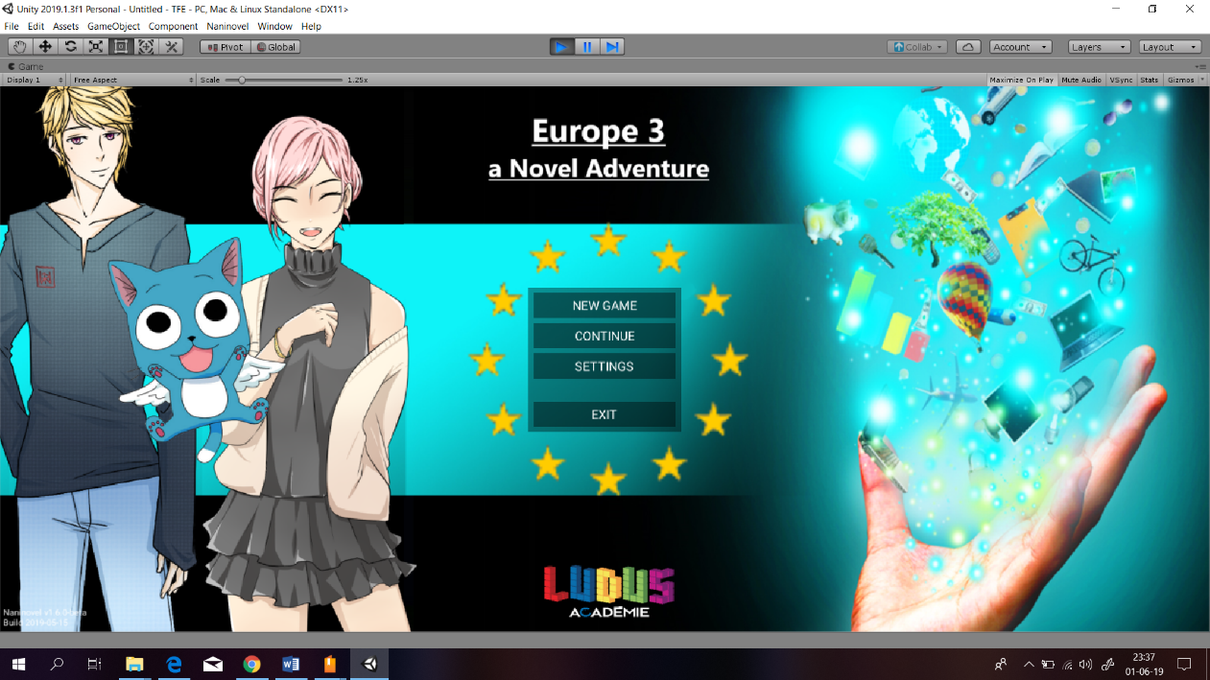

Le menu du jeu est à la fois simple et fonctionnel. Il dispose bien évidemment d’un bouton permettant de lancer le jeu. Il est aussi composé d’un bouton setting qui permet quelque réglage de type résolution de l’écran, pleine écran ou non, vitesse de défilement du texte, et gestion du volume.

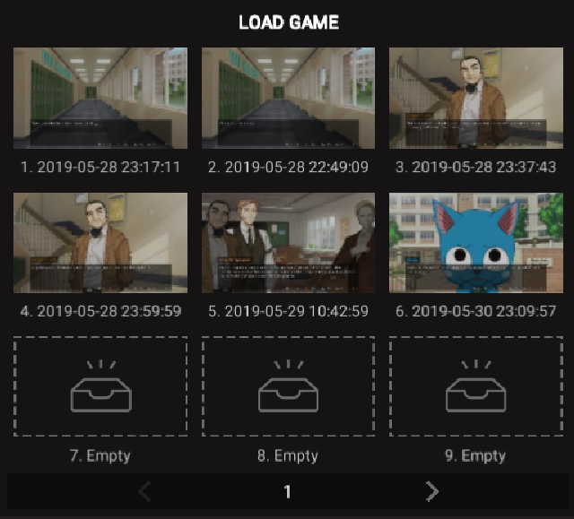 L’écran est aussi constitué comme vous pouvez le voir d’un bouton continué. Ce dernier mène à une page dans laquelle le joueur a pu, lors de partie précédente sauvegardé son avancement. Cette option est extrêmement utile, car elle permet au joueur de reprendre là où il s’est arrêté. Cela offre donc aussi la possibilité a l’utilisateur de sauvegardé a des moments clé comme un croisement de choix particulier, un développement d’information etc… chargé une partie est donc simple, tout autant que de sauvegardé en cour de partie. Il suffit de cliquer sur le bouton save en bas de la bulle de dialogue et de sélectionner un bloc qui contiendra la sauvegarde.

Sous la bulle de dialogue est mis aussi à la disposition de l’utilisateur un certain nombre d’option comme le retour au menu, le chargement d’une autre sauvegarde et le setting.

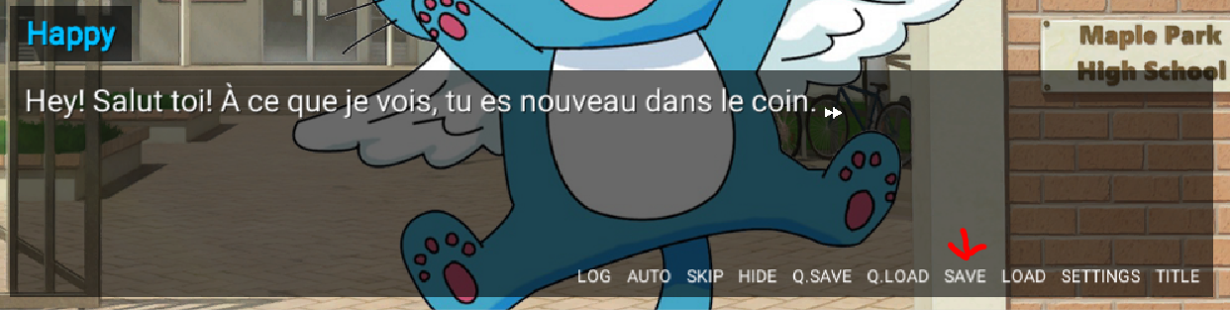

### Programmation

Le développement du jeu d’un point de vue technique sur le game engine Unity c’est fait sous deux approche. Unity est un moteur extrêmement puissant permettant une multitude d’action mais n’est pas particulièrement adapté au visual novel. Il n’est pas impossible d’en faire, mais là ou le moteur Renpy aurait besoin de 500 lignes qui comprennent scénario, pnj, background, son, boutons effet etc… Unity n’aurait que la structure dialogue mis en place. Effectivement Renpy prévoit et simplifie toutes les actions alors que pour la simple gestion d’un click Unity demande 10 lignes là où Renpy n’en a qu’une.

Ayant pris la décision de me concentrer lors de ce projet sur la partie game design et non développement il m’a fallu trouver un compromis. Ainsi, comme nous l’ont enseigné nos professeurs, être un bon développeur ne signifie pas savoir faire beaucoup de ligne de code mais plutôt d’être malin en optimisant et s’adaptant aux outils à disposition. C’est pourquoi j’ai pris le choix d’investir dans la librairie Naninovel. Cette dernière offre les avantages de Renpy comme le fais de créer des bulles de choix interactives rien qu’a l’aide d’une balise, mais permet tout de même de développer sur Unity. Je ne m’attarderai pas sur toutes les possibilités de code que la librairie offre, elles sont disponibles en annexe et via la webographie.

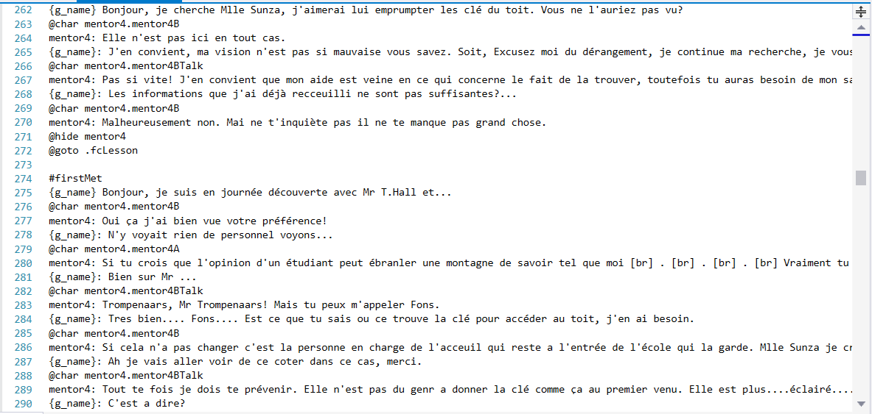

Le défi a donc été à la fois plus simple et différent en termes de programmation. J’ai donc eu moins de mécanique à proprement parler à maitriser mais j’ai dû apprendre à utiliser la fameuse librairie. C’est-à-dire lire toute la documentation, faire des essais, et comprendre son fonctionnement. Cela fait aussi partie du travail de développeur bien qu’en l’occurrence peu de lignes techniques ont été requise. J’ai donc pu produire les niveaux plus rapidement, me permettant des tests et réadaptations plus régulière.

## Théorisation

Blabla sur le fait que le sujet a relever des point important qui ont porter a reflechir et donc rechercher et donc theorisation

### Game design

### Serious Game

# Conclusion

Un long chemin a été parcouru le long de cette année afin de présenter ce projet et il est temps du bilan.

## Résultat obtenu

Suite à ses quelques mois de développement la structure générale du jeu est complète et viable. Plusieurs niveaux sont totalement jouables et aboutis. La structure du game design est solide et a été validé par plusieurs playtest. Bien évidemment la confirmation finale serait de voir les résultats des élèves ayant joué au jeu aux examens d’Europe. Mais le jeu reste jouable, et prêt à remplir son rôle, l’objectif défini dès le départ du projet : introduire le management interculturel et les ressources en Europe, de manière à en faciliter la compréhension pour les étudiants, en vue de leur examen d’Europe en fin d’année.

Je reste néanmoins déçu de ne pas avoir pu achever la totalité des épisodes prévus, bien qu’ils le seront d’ici la prochaine rentré scolaire. Le travail étant déjà prémâché. La structure et les trames narratives sont prêtes, il ne reste plus qu’a rédiger le scénario et les dialogues et les implémenter dans Unity.

Par cause de manque de temps il a fallu prendre une décision entre fournir la totalité du jeu non polish, avec des boucles narratives non détaillé et peu structuré, sans feedback sonore ou visuel ; ou alors fournir un nombre plus petit d’épisode, bien que comprenant les informations de la moitié du syllabus. Cette dernière fut l’option retenu. Les épisodes sont tout de même aboutis, avec des boucles narratives détaillé et mûrement réfléchi. Un visuel agréable et des feedbacks sonore stimulants bien que non libre de droit. Je suis donc satisfaite de ma décision, du chemin parcouru et du travail achevé.

## Analyse critique

En-dehors des points évoqués dans la section précédente, en remettant en contexte la réalisation du jeu et son objectif premier, je pense avoir réalisé un travail acceptable. Pas parfait, certes, mais compte tenu des contraintes de temps (ayant des travaux scolaires tout au long de l’année, ainsi que d’autres projets externes), du reboute total du projet au milieu de l’année, et des contraintes techniques, j’en suis plutôt contente. La mécanique de jeu est simple, rendant le jeu accessible à tous. L’aspect pédagogique est fonctionnel. L’écriture est relativement bien maîtrisée de manière à ne pas lasser le joueur même après avoir lu une grande quantité de texte. L’expérience est relativement simple tout en offrant de la diversité pour que le joueur ne s’ennuie pas.

Je suis aussi satisfaite aussi de mon implication personnelle dans le projet. A travers un énoncé au prime abord simple, j’ai pu approfondir mes connaissances et faire des recherches que ce soit du point de vue du game designer que du développeur. J’ai pu mettre à profit en un projet toutes les expériences que Ludus m’a apporté lors de mon cursus, tel que les worshop, ainsi que toute la théorie et les conseils existentiels des enseignants.

Ce qui m’a fait défaut lors de cette année et mon seul regret fut ma gestion de temps. Suite a l’échec de la première proposition de game design j’ai mis un peu de temps avant de rebondir et de réussir à fournir un nouveau type de scénario complet. Toutefois le rendu final bien que non définitif par le manque d’épisode reflète tout à fait l’esprit du jeu que je souhaite présenter. J’ai donc pour le coup opté pour la qualité plutôt que la quantité.

## Perspectives

Pour ce qui est de l’évolution de Europe 3 : a novel adventure dans le futur, la première étape sera de terminer la totalité des épisodes afin d’avoir un jeu complet. L’intégration de résumés et questionnaires téléchargeables, et non pas seulement visualisable sur le jeu serait un atout supplémentaire. J’aimerais vraiment laisser ce jeu, cet outil, aux futurs élèves de Ludus Académie, pour leur permettre de comprendre le monde qui les entoure, et de réussir leurs examens d’Europe, qui font un peu peur à tout le monde.

Comme l’objectif final de ce projet ne concerne pas juste les élèves de la Ludus académie, mais aussi tous ceux membres des écoles FEDE, le visuel ainsi que le fond sonore devra être remanié dans un souci de droit d’auteur. Il est d’ailleurs prévu, une fois tout les jeux Europe prêt d’homogénéiser l’aspect visuel. J’ai d’ailleurs pour projet de proposé d’ici la rentré a l’école des propositions de design fait par moi-même, l’art et le dessin étant un domaine que j’explore depuis peu. En ce qui concerne les bruitages sonores les élèves de l’écoles sont volontaire pour fournir une base de données contenant des bruits réalisé par eux même. Ce ne sont que des propositions, mais il pourrait aboutir à l’acheminement d’un très beau projet.

L’expansion du jeu vers des écoles de différents continue soulève aussi la question de la langue. Il sera donc sans doute nécessaire de traduire les scénarios dans plusieurs langues. Idéalement, si la réussite de ce projet pouvait ouvrir la porte à d’autres du même genre, je pense que cela serait un véritable pas en avant dans la manière dont l’enseignement est dispensé.

# Annexes

En annexe vous trouverez une partie de la documentation de l’API Naninovel ainsi qu’un lexique comprenant quelques mots techniques utilisé dans le mémoir.

## API Reference

* Arrange
  + Arranges specified characters by X-axis. When no parameters provided, will execute an auto-arrange evenly distributing visible characters by X-axis.
* Back
  + Modfies background actors.
* Bgm
  + Plays or modifies currently played BGM (background music) track with the provided name.
* Br
  + Adds a line break to the text in active printer.
* Camera
  + Modifies the main camera, changing offset, zoom level and rotation over time.
* Char
  + Modifies a character actor.
* Choice
  + Adds a choice option to an active (or default) choice handler actor.
* ClearBacklog
  + Removes all the messages from printer backlog.
* Despawn
  + Destroys object spawned with [@spawn](https://naninovel.com/api/#spawn) action.
* Fx
  + Spawns a special effect prefab stored in ./Resources/Naninovel/FX resources folder
* GoSub
  + Jumps the novel script playback to the provided path and saves the path to the global state; [@return](https://naninovel.com/api/#return)actions use this info to redirect to action after the last invoked gosub action. Resembles a function (subroutine) in a programming language, allowing to reuse a piece of novel script. Useful for invoking a repeating set of actions multiple times
* Goto
  + Jumps the novel script playback to the provided path.
* Hide
  + Hides (removes from scene) an actor with provided ID.
* HideAll
  + Hides (removes) all the actors (eg characters, backgrounds, text printers, choice handlers, etc) on scene.
* HideChars
  + Hides (removes) all the visible characters on scene.
* HideText
  + Hides an active printer.
* HideUI
  + Makes a managed UI with the provided prefab name invisible.
* I
  + Holds script execution until user activates a continue input. Shortcut for @wait input.
* If
  + Will execute [@goto](https://naninovel.com/api/#goto) and/or [@set](https://naninovel.com/api/#set) actions when the provided script expression is evaluated to trueboolean value.
* Input
  + Shows an input field UI where user can enter an arbitrary text. Upon submit the entered text will be assigned to the specified custom variable.
* Lock
  + Sets an unlockable item with the provided ID to locked state.
* Movie
  + Playes a movie with the provided name (path).
* Print
  + Resets the active printer, prints text message and waits for user input.
* Printer
  + Sets printer with the provided ID active and de-activates all the others.
* ResetText
  + Clears printed text of active printer.
* Return
  + Attempts to jump the novel script playback to the action after the last used @gosub. See [@gosub](https://naninovel.com/api/#gosub) action summary for more info.
* Save
  + Automatically save the game to a quick save slot.
* Set
  + Assigns result of a script expression to a custom variable.
* Sfx
  + Plays or modifies currently played SFX (sound effect) track with the provided name.
* ShowText
  + Shows an active or default text printer.
* ShowUI
  + Makes a managed UI with the provided prefab name visible.
* SkipInput
  + Next call to Naninovel.NovelScriptPlayer.EnableWaitingForInput will be ignored.
* Spawn
  + Spawns a prefab stored in project resources.
* Stop
  + Stops the novel script execution.
* StopBgm
  + When music track name (BgmPath) is not specified, will stop all the currently played tracks
* StopFx
  + Stops special effect started with [@fx](https://naninovel.com/api/#fx) action by destroying spawned object of the corresponding FX prefab.
* StopSfx
  + Stops playing an SFX (sound effect) track with the provided name.
* StopVoice
  + Stops playback of the currently played voice clip.
* Style
  + Applies text style to the active printer.
* Title
  + Loads default engine state and shows Naninovel.UI.ITitleUI.
* Unlock
  + Sets an unlockable item with the provided ID to unlocked state.
* Voice
  + Plays a voice clip at the provided path.
* Wait
  + Holds script execution until the specified wait condition.

## Lexique

# Bibliographie

* FEDE, Le management interculturel et les ressources humaines, Europe : EUBAT, 2014. 201p
* Lacombe, Pierre., Ecrire un Scénario Interactif, France : EYROLLES, 2019. 233p.
* Kalmpourtzis, George., Educational Game Design, UK : 2018. 572p.

# Webographie

* <https://fr.wikipedia.org/wiki/Ludus_Acad%C3%A9mie>
* <http://www.lactualitechimique.org/Quatre-approches-du-jeu-a-des-fins-pedagogiques>
* <http://www.ludoscience.com/files/ressources/Methodologie_Game_Design.pdf>
* <https://www.memoireonline.com/04/15/9086/m_L-art-du-jeu-video1.html>
* <https://www.fede.education/fr/>
* <https://naninovel.com/guide/#features>

# Liste des sigles et abréviations

Ludus : Ludus académie

FEDE : Fédération Européenne des Ecoles

Pnj : Personnage non joueur

# Résumé

L’apprentissage par le jeu est utilisé dès notre plus jeune âge. Pourtant, avec le temps, dans l’enseignement, les jeux sont de plus en plus mis de côté. C’est une erreur, au vu de la quantité grandissante de matière à assimiler pour les étudiants. On peut alors se demander pourquoi ils se sont vu écarter de la plupart des méthodes pédagogiques.

On peut néanmoins facilement imaginer que les élèves, dans des cours à tendance plutôt théorique, préfèreraient être confrontés à un jeu – vidéo ou pas – à la place de devoir apprendre des informations mot à mot. Ce fut mon cas, en tant qu’étudiant de Ludus Académie, lors de ma préparation aux examens d’Europe de la Fédération Européenne des écoles. La quantité de matière à ingurgiter a rebuté plus d’un étudiant, et représentait un véritable obstacle pour tous.

Le développement d’un outil destiné à aider à l’apprentissage du cours a donc logiquement semblé être une nécessité. Le Visual Novel a donc été choisi pour faciliter la prise en main à tous et adhéré à un maximum d’étudiant nécessitant ce genre d’apprentissage.

C’est ainsi que le projet *Europe A Novel Adventure* a vu le jour. J’ai couvert l’intégralité du chapitre 3 de celui-ci, portant sur le management interculturel et les ressources humaines. Nous nous attardons particulièrement sur son game design, son scénario, et ses contraintes dans le contexte de l’objectif de base du projet : introduire le cours d’Europe auprès des élèves.

L’ensemble de ce dossier traite donc sur l’approche que nous j’ai utilisée pour monter ce projet ainsi que toutes les étapes de sa réalisation avec leurs problématiques.

**Mots-clés** :

# Abstract

Learning through play is used from an early age. Yet, over time, in education, games are more and more set aside. This is a mistake, in view of the growing amount of material to assimilate for students. One can then wonder why they have been excluded from most pedagogical methods.

It is easy to imagine, however, that students, in courses with a more theoretical tendency, would prefer to be confronted with a video game or not - instead of having to learn information word by word. This was my case, as a student of Ludus Academy, during my preparation for the European exams of the European Federation of Schools. The amount of material to be swallowed put off more than one student and represented a real obstacle for all.

The development of a tool to help the learning of the course therefore logically seemed to be a necessity. The Visual Novel was chosen for ease of ownership and adhered to a maximum of student requiring this kind of learning.

This is how the Europe A Novel Adventure project was born. I covered the entire chapter 3 of this one, dealing with intercultural management and human resources. We focus particularly on its game design, its scenario, and its constraints in the context of the basic objective of the project: to introduce the European course to students.

The whole of this file deals with the approach that I used to build this project and all the stages of its realization with their problems.

**Keywords** :

1. Kalmpourtzis, George. *Educational Game Design Fundamentals*. A K Peters/CRC Press (T&F), 20180711. VitalBook file.
2. Information tirée du cours de Mr Quentin Gilles, professeur de Game Design dans « Les fondements du récit »